11.1 图解法展开
11.1.1 平面立体的表面展开
作平面立体的表面展开图，就是分别求出属于立体表面的所有多边形的实形，并将它们依次连续地画在一个平面上。
1.斜截四棱柱管的展开,图11-2a为斜截四棱柱管的立体图。由于从两面投影图（图11-2b）中可直接量得各表面实形的边长，因此作图较简单，具体作图步骤如下：1)按各底边的实长展开成一条水平线，标出Ⅰ、Ⅱ、Ⅲ、Ⅳ、Ⅰ诸点；
2)过这些点作铅垂线，在其上分别量取各棱线的实长，即得诸端点A、B、C、D、A。
3)用直线依次连接各端点，即可得展开图。见图11-2c。

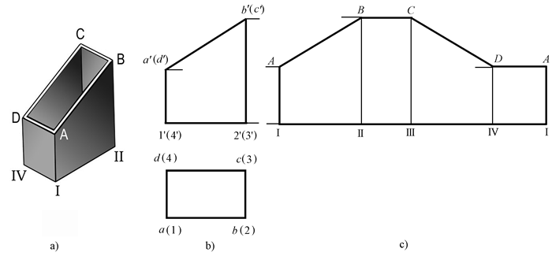
图11-2 斜截四棱柱管的展开
2.吸气罩的展开
如图11-3a为矩形吸气罩的立体图。图11-3b为其两面投影。从图中可知，吸气罩是由四个梯形平面围成，其前后、左右对应相等，在其投影图上并不反映实形。为求梯形平面实形，可将梯形分成两个三角形，(思考一下：为什么要把四边形转化成三角形来处理？)然后求三角形三边实长，就可画出三角形实形。具体作图步骤如下：
1)在图11-3b的俯视图上，把前面的梯形分成abd与bcd两个三角形，右边梯形分成bfe与bec两个三角形。注意其中ab、dc、bf、ce分别为相应线段实长。
2)如图11-3c所示，用直角三角形法求出三角形在投影图上不反映实长的另几边BC、BD、BE的实长B1C1、B1D1、B1E1。为了图形清晰且节省地方，把各线段实长的图解图集中画在一起。
3)如图11-3d所示，取AB=ab；BD=B1D1；AD=BC=B1C1；DC=dc ，画出三角形ABD 和三角形BDC ，得前面梯形ABCD 。同理可作出右面梯形BCEF 。由于后面和左面两个梯形分别是前面和右面的全等图形，故可同样作出它们的实形。由此即可得吸气罩的展开图。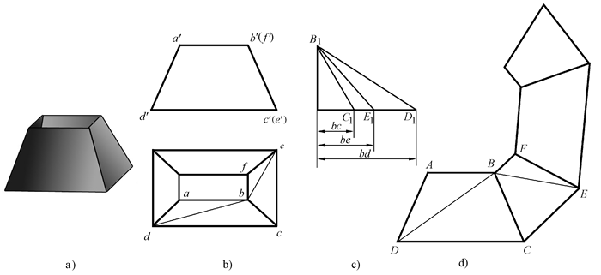
图11-3 吸气罩展开
11.1.2 可展曲面的展开
1.圆管的展开
如图11-4所示，圆管表面展开为一矩形，其高为管高 H ，长为圆管周长πD 。
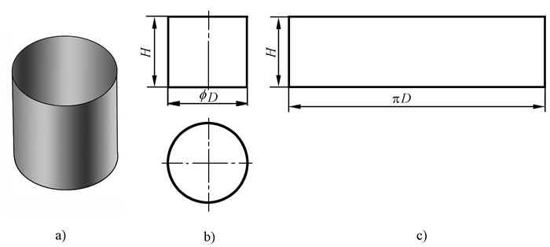
2.斜口圆管的展开
如图11-5所示，圆管被斜切以后，表面每条素线的高度有了差异，但仍互相平行，且与底面垂直，其正面投影反映实长，斜口展开后成为曲线，具体作图步骤如下：
1）在俯视图上，将圆周分成若干等分（图为12等分），得分点1、2、3……，过各分点在主视图上作相应素线投影1′a′、2′b′、…… 等。
2）展开底圆得一水平线，其长度为πD ，并将其分同样等分，得Ⅰ、Ⅱ、…… 分点，如准确程度要求不高时，各分段长度可以底圆分段各弧的弦长近似代替。
3）过Ⅰ、Ⅱ、…… 各分点作铅垂线，并截取相应素线高度（实长）ⅠA=1′a′, ⅡB= 2′b′,……得 A、B、C、…… 各端点。
4）光滑连接A、B、C、…… 等各端点，即可得到斜口圆管表面的展开图，如图11-5c。
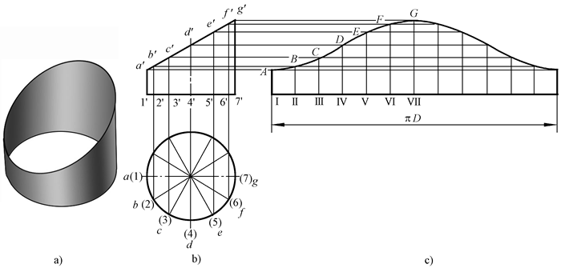
图11-5 斜切圆筒展开
3.等径直角弯管的展开
图11-6a所示弯管，用来连接等径两互相垂直的圆管。为了简化作图和节约材料，工程上常采用多节斜口圆管拼接而成一个直角弯管来展开。本例所示弯管由四节斜口圆管组成。中间两节是两面斜口的全节，端部两节是一个全节分成的两个半节，由这四节可拼接成一个直圆管，如图11-6b、c所示。根据需要直角弯管可由n节组成，此时应有n-1 个全节，各节斜口角度α可用公式计算：α=90°/2(n-1)（本例弯管由四节组成，α=150°）。 弯头各节斜口的展开曲线可按上例斜口圆管展开图的画法作出，如图11-6所示。
在实际生产中，若用钢板制作弯管，不必画出完整的弯管正面投影，只需要求出斜口角度，画出下端半节的展开图，再以它为样板画出其余各节的下料曲线。
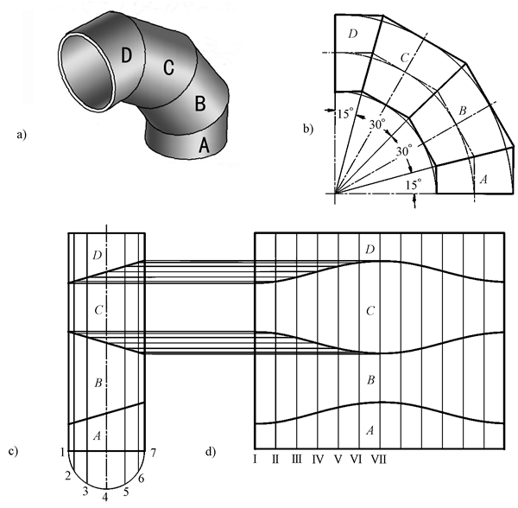图11-6 1/4圆环面弯管接头的表面展开
4.异径直角三通管的展开
图11-7所示,异径直角三通管的大小两个圆管的轴线是垂直相交的。图11-7b画出了它们V面和W面投影.为了简化作图，往往不画H面投影，而把小圆管水平投影的圆分别用半个圆画有V面和W面投影上。作展开图时，必须先在视图上准确地画出两圆管的相贯线，然后 分别作出大、小圆管的展开图。具体作图步骤如下：
(1)作两圆管的相贯线
画相贯线的作图方法与步骤可以参考前面有关章节。这里介绍一种方法，其实质就是前面所述的辅助平面法，这种方法作图紧凑，实际工作中应用较多。具体作图过程如下：
1)将小圆管的半圆分成六等分，并标出相应符号（注意V面投影和W面投影符号的编写次序）。
2)作小圆管相应的等分素线。
3)W面投影上等分素线与大圆管的圆交于点1″、2″、3″、4″，由这些点分别作水平线，在V面投影上与相应的等分素线交于点1′、2′、3′、4′，用光滑曲线连接各点，即为所求相贯线的V面投影。
(2)作展开图
1)小圆管展开，与前述斜口圆管展开方法相同，如图11-7所示。
2)大圆管展开，主要是求相贯线展开后的图形。先将大圆管展开成一个矩形，其边长分别为大圆管的长度和周长。然后作一水平对称线11为大圆管最高素线的展开位置，在矩形的垂直边上，在所作水平线的上下量取12=弧长1"2" 、23=弧长2"3" 、34=弧长3"4" （可取弦长近似代替弧长），过1、2、3、4各点作水平线，与过正面投影图上1′、2′、3′、4′各点向下所引铅垂线相交，得相应交点Ⅰ、Ⅱ、Ⅲ、Ⅳ 。光滑连接这些点，即得相贯线展开后的图形，如图11-7所示。
在实际生产中，也常常只将小圆管展开，弯成圆管后，定位在大圆管上划线开口，最后把两管焊接起来。
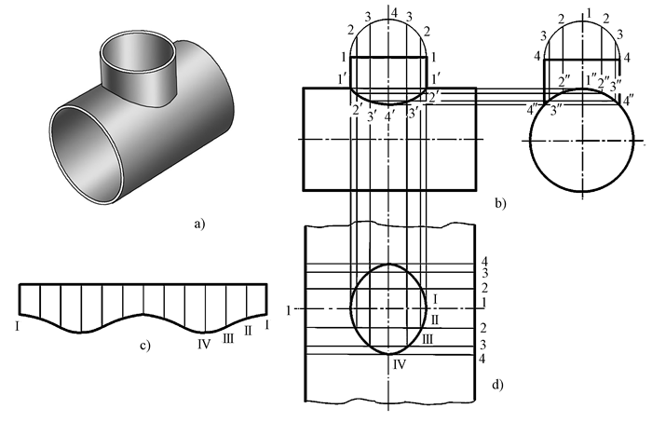图11-7 异径直角三通管的展开
5.正圆锥面的展开
完整的正圆锥的表面展开图为一扇形，可计算出相应参数直接作图，其中，扇形的直线边等于圆锥素线的实长，扇形的圆弧长度等于圆锥底圆的周长πD ，扇形的中心角α=360°πD/2πR =180° D/R , 见图11-8。
近似作图时，可将正圆锥表面看成是由很多三角形（即棱面）组成，那么这些三角形的展开图近似地为锥管表面的展开图，具体作图步骤如下(见图11-8)：
1）把H面投影圆周12等分，在V面投影图上作出相应投影s＇1＇、s＇2＇、……。
2）以素线实长s＇7＇为半径画弧，在圆弧上量取12段等距离，此时以底圆上的分段弦长近似代替分段弧长，即ⅠⅡ=12、ⅡⅢ=23、…… ，将首尾两点与圆心相连，得正圆锥面的展开图。
若需展开如图11-1中大喇叭管形平截口正圆锥管，只需在正圆锥管展开图上截去下面小圆锥面即可。
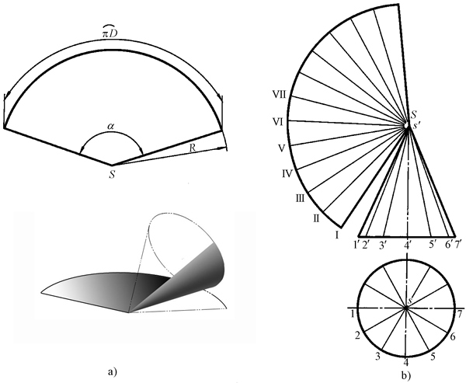图11-8 圆锥表面的展开
6.斜截口正圆锥管的展开
图11-9为斜截口正圆锥管，它的近似展开图见图11-9,作图步骤如下：
1）把H面投影圆周12等分，在V面投影图上作出相应素线投影s′1′、s′2′、……。
2）过V面投影图上各条素线与斜顶面交点a′、b′、…… 分别作水平线，与圆锥转向线s′1′分别交于a1′、b1′、…… 各点，则1′a1′、1′b1′、…… 为斜截口正圆锥管上相应素线的实长。
3）作出完整圆锥表面的展开图。在相应棱线上截取ⅠA= 1′a1′、ⅡB= 1′b1′、……,得A、B、…… 各端点。
4）用光滑曲线连接A、B、…… 各端点，得到斜截口正圆锥管的表面展开图，如图11-9c所示。
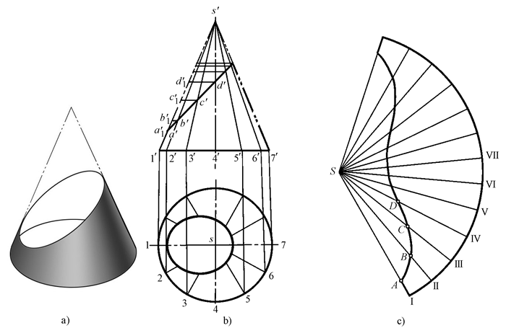图11-9 斜截口正圆锥管的展开
7.方圆过渡管的展开
图11-10a中间部分为一上连圆形管口，下连方形管口的上圆下方变形接头，为了准确地画出这种接头的展开图，必须正确地分析它的表面组成。从11-10b骨架模型可知，它由四个相同的等腰三角形和四个相同的1/4局部斜锥面组成，将这些组成部分依次展开画在同一平面上，即得该方圆过渡管的展开图，见图11-10d。作图步骤如下:
1）在水平投影图上，将圆口的1/4圆弧分成三等分，得分点2、3。由图11-10b可知，连线a1、a2、a3、a4 分别为斜圆锥面上素线AⅠ、AⅡ、AⅢ、AⅣ 的H面投影，其中素线AⅠ= AⅣ，AⅡ= AⅢ 。
2）用直角三角形法求作素线AⅠ，AⅡ的实长，画在V面投影的右方，图11-10c中OⅠ=a1，OⅡ=a2， 实长为 AⅠ（AⅣ）、AⅡ（AⅢ）。
3）在展开图上，取 AB=ab ，分别以A、B为圆心，AⅠ为半径作圆弧，交于点Ⅳ，得三角形ABⅣ ，为三角形的实形。再分别以Ⅳ、A 为圆心，以34 的弧长（近似作图用弦长代替）和 AⅡ为半径作圆弧，交于Ⅲ 点，得三角形 AⅢⅣ 。同理依次作出三角形 AⅡⅢ、AⅠⅡ ，用光滑曲线连接Ⅰ、Ⅱ、Ⅲ、Ⅳ 各点，即可得1/4斜锥面的展开图。
4）以完全相同的方法继续作图，即得方圆接管的展开图。 实际作图时，可以(3）中所得1/4斜锥面的展开图作样板，套画其余部分。下料时，为了便于接合，应从平面部分截开，可以是整块（如图11-10d），也可以做成对称的两块。
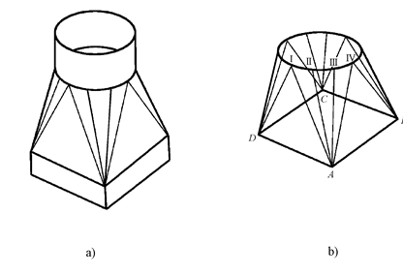
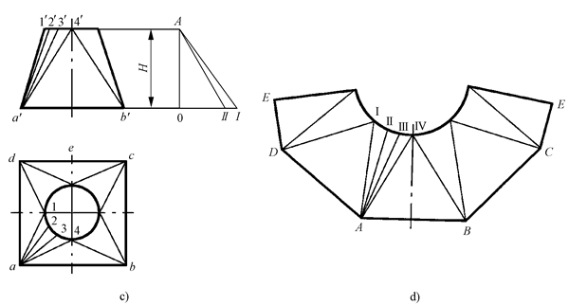
图11-10 上圆下方变形接头的展开
11.1.3 不可展曲面的近似展开
作不可展曲面的展开图时，可假想把它划分为若干与它接近的可展曲面的小块（柱面或锥面等），按可展曲面进行近似展开；或者假想把它分成若干与它接近的小块平面，从而作近似展开。本节仅以球面展开为例，说明前一种方法的应用。
1.球面按柱面近似展开（图11-11）
1)过球心作一系列铅垂面，均匀截球面为若干等分（图11-11b中为12等分）。
2)作出一等分球面的外切圆柱面，如 nasb ，近似代替每部分球面。
3)作外切圆柱面的展开图：
在V面投影上，将转向线 n＇o＇s＇ 分成若干等分（图中为六等分）。在展开图上将 n＇o＇s＇ 展成直线 NOS ，并将其六等分得O、Ⅰ、Ⅱ、…… 等点；从所得等分点引水平线：在水平线上取AB=ab, CD=cd, EF=ef（近似作图，可取相应切线长代替），连A、C、E、N、……. 等点，即得十二分之一球面的近似展开图，其余部分的作图相同
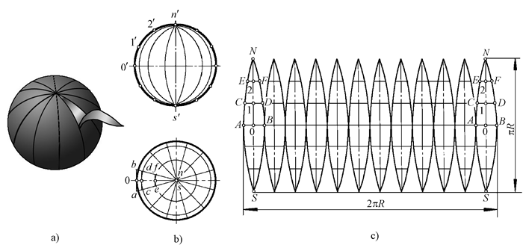
图11-11 柱面法展开球面
2.球面按锥面和柱面近似展开 （图11-12 ）
用水平面将球分成若干等分（图11-12中为七等分），然后除当中编号为1的部分近似地当作圆柱面展开外，其余即以它们的内接正圆锥面作近似展开，其中编号为2、3、5、6四部分当作截头正锥面来展开，编号为4、7部分当作正圆锥面展开，各个锥面的顶点分别为s′1、s′2、s′3等点。所得展开图如图11-12c所示。
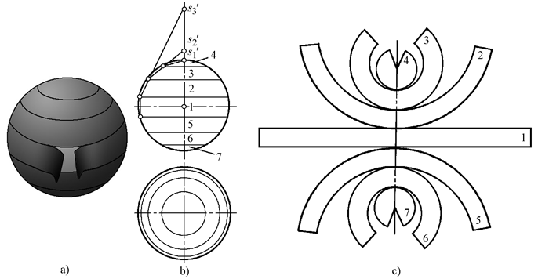
图11-12 锥面和柱面法展开球面
用计算法作展开图，就是在分析制件的基础上，建立起制件展开曲线的解析表达式，从而计算出展开图中点的坐标、线段长度等参数，最后由计算结果绘出图形，或由计算机直接绘出图形，有数控切割机自动进行切割下料。限于篇幅，本节仅作简单介绍。
11.2.1 解析表达式的建立
采用计算法作展开图的前提是建立展开曲线的解析表达式，下面仅以斜口圆管展开为例，说明解析表达式的建立过程。
图11-13为斜口圆管的投影图和展开图。制件的已知尺寸为D、h和a。斜口展开曲线上的每个点Pi将对应一个固定的角ϕi。如对展开图建立直角坐标系，则可根据各尺寸间的几何关系和角ϕi推导出点Pi的坐标：
Xi=D/2(2π/360)ϕi
Yi=h+D/2(1-cosϕi)tanα (0O≤ϕi≤360O)
如将斜口圆管的底圆分成若干等分，每隔一等分取一个ϕi值代入上式，计算出相应点的坐标，即可画出展开图。
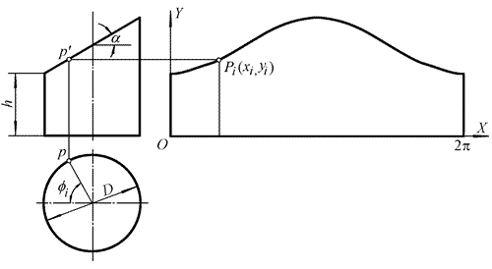
图11-13 平面斜截正圆柱管的计算展开
11.2.2 计算法展开的数据计算及处理方法
采用计算法绘制展开图，其作图数据的计算及处理有以下几种方式：
1)手工逐一计算并作图。
2)利用计算器的特殊功能——复杂公式的存贮，预编程序计算数据，然后手工作图。
3)计算作图数据后利用绘图软件（如AutoCAD）作图。
4)利用高级语言编程，若配上数控切割机，可实现计算机直接作图或直接切割下料。

